Карточка рыболовного участка № 44
Административно-территориальный район, город | Амвросиевский р-н, Благодатновская с/а,  пос. Котовского
Карта-схема расположения водного объекта | 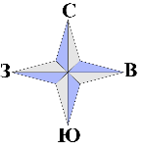  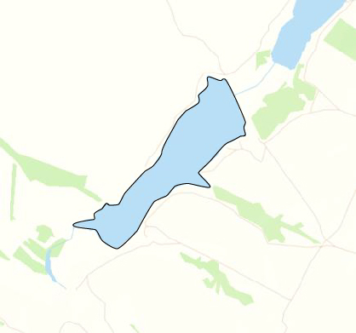  44
Наименование рыболовного участка, его местоположение | Елизаветовское вдхр объёмом 2105,36 тыс. м ³ расположенное на б. Калиновая, б.р. Крынка
Площадь рыболовного участка (длина, если рыболовный участок расположен вдоль русла реки) | Площадь 48,3 га
Цель использования рыболовного участка (вид осуществляемого рыболовства) | Прибрежное (промысловое) рыболовство и/или любительское и спортивное рыболовство
Границы рыболовного участка, в том числе по точкам, указанным в географических координатах | Границы рыболовного участка включают в себя весь водный объект по береговой линии.
Каталоговый номер водного объекта | № 41
Географические координаты | 47.846799, 38.388564

